**TECNICAS CULINARIAS**

**MATERIA PRIMA Y IMPLEMENTACION, UTENCILIOS DE COCINA**

**El factor fundamental en un buen restaurante y buena comida es la calidad de la materia prima, vegetales frescos y de una primera selección, carnes frescas con cadena de frio y pastas, harinas, arroces todos que no estén vencidos, ni haber sido guardados con humedad lo que haría bajar la calidad del producto.**

**Los ingredientes frescos son siempre mejores para la preparación de alimentos sanos, en comparación con los ingredientes procesados. Estos tienen que ser consumidos en el mismo día o en un día o dos. Los ingredientes de cocina incluyendo verduras, carnes, especias como la albahaca, el cilantro, los tomates, el ajo también suelen conservar su valor nutritivo cuando se cocinan frescos.**

**Se esmeramos por adquirir productos de excelente calidad, nuestras carnes, pescados, mariscos, quesos, vegetales, aceites, contar con materia de primera calidad asegura un producto final de gran calidad, por eso cada cliente que degusta nuestros platos siempre regresa para probar las novedades de la cocina restaurante LA MAFIA, el sabor de la comida se cocina mejor cuando se utilizan ingredientes frescos. Ya sea que se trate de una suculenta carne, albahaca recién cultivada en su propio jardín o tomates maduros de la planta que creció en la ventana, cualquier plato tendrá mejor gusto que la comida en conserva. Sin embargo, el “alimento conservado” no necesariamente significa poco saludable. Hay un montón de alimentos conservados saludables, leche, guisantes congelados enteros, y los tomates enlatados orgánicos son “conservados”. El secreto más importante para lograr ese delicioso plato es escoger la materia prima adecuada, ingredientes de buena calidad, que lleven buen sabor y generen placer a la hora de cocinar.**

**En este caso la materia prima adquirida por este restaurante se clásica en:**

**Pescados y mariscos:**

**Marisco fresco: Son aquellos moluscos y crustáceos que, hallándose en posesión de los caracteres organolépticos que garantizan su salubridad, no han sufrido ninguna operación dirigida a su conservación, excepto la refrigeración o la adición de hielo troceado, solo o mezclado con sal, desde el momento de su captura hasta el de su venta al consumidor.**

**Para la eliminación en los moluscos de los gérmenes patógenos, en el caso de ostras, almejas, mejillones y otros posibles, han de ser depurados de forma natural o artificial obligatoriamente.**

**Marisco congelado: Son aquellos crustáceos o moluscos, enteros o fraccionados, inalterados y frescos, que han sido sometidos a la acción del frío hasta lograr, en el centro de los mismos, y en un período de tiempo no superior a dos horas, una temperatura de -18ºC.**

**Básicamente los pescados se compran en este restaurant como frescos y congelados, no obstante, en el mercado podemos encontrar otro tipo de presentaciones comerciales, tales como salados, ahumados, desecados y en conserva. Por su importancia, nos centraremos en la comercialización de los pescados frescos y congelados.**

**Pescados frescos: Este restaurante se abastece de esta materia prima tratando que desde el proveedor no se rompa la cadena de frio conservándolo ala tempera ideal para que no pierda sus características. Tratando de consérvalos con escamas de hielo para que obtener su mejor calidad**

**Pescados congelados: Son aquellos enteros o fraccionados, eviscerados, inalterados y frescos, que han sido sometidos a la acción del frío hasta lograr en el centro de los mismos, y en un período de tiempo no superior a dos horas, una temperatura de -18ºC.**

**Carnes de Res por Corte - Pechuga de Pollo**

**Desde el punto de vista gastronómico, sus cualidades organolépticas vendrán caracterizadas por su textura, jugosidad, olor, sabor y aroma. Esto dependerá de la especie animal, raza, edad, alimentación, forma de sacrificio y período de tiempo transcurrido desde el mismo.**

**Siendo el caso de este restaurant cuenta con un proveedor pues que trae las carnes empacadas al vacío con fecha de producción y de vencimiento conservando la cadena de frio que se necesita para que no pierda sus propiedades y su calidad.**

**Verduras**

**Hortalizas: Son vegetales de ciclo corto que se cultivan en huertas o lugares de regadío.**

**Legumbres: Son también hortalizas, pero se distinguen porque su fruto o semilla crece en el interior de una vaina, pudiendo consumirse frescas (vaina + semilla) como las judías verdes o secas (solo semilla) como la alubia.**

**Verduras: La denominación de verdura distingue a un grupo de hortalizas y legumbres frescas, en la que su parte comestible está constituida por sus órganos verdes, como hojas, tallos, semillas, etc.**

**Estas verduras son obtenidas por proveedor homologado en los estándares de BPM y manejo de materia prima bajo su estación y conservando productos orgánicos.**

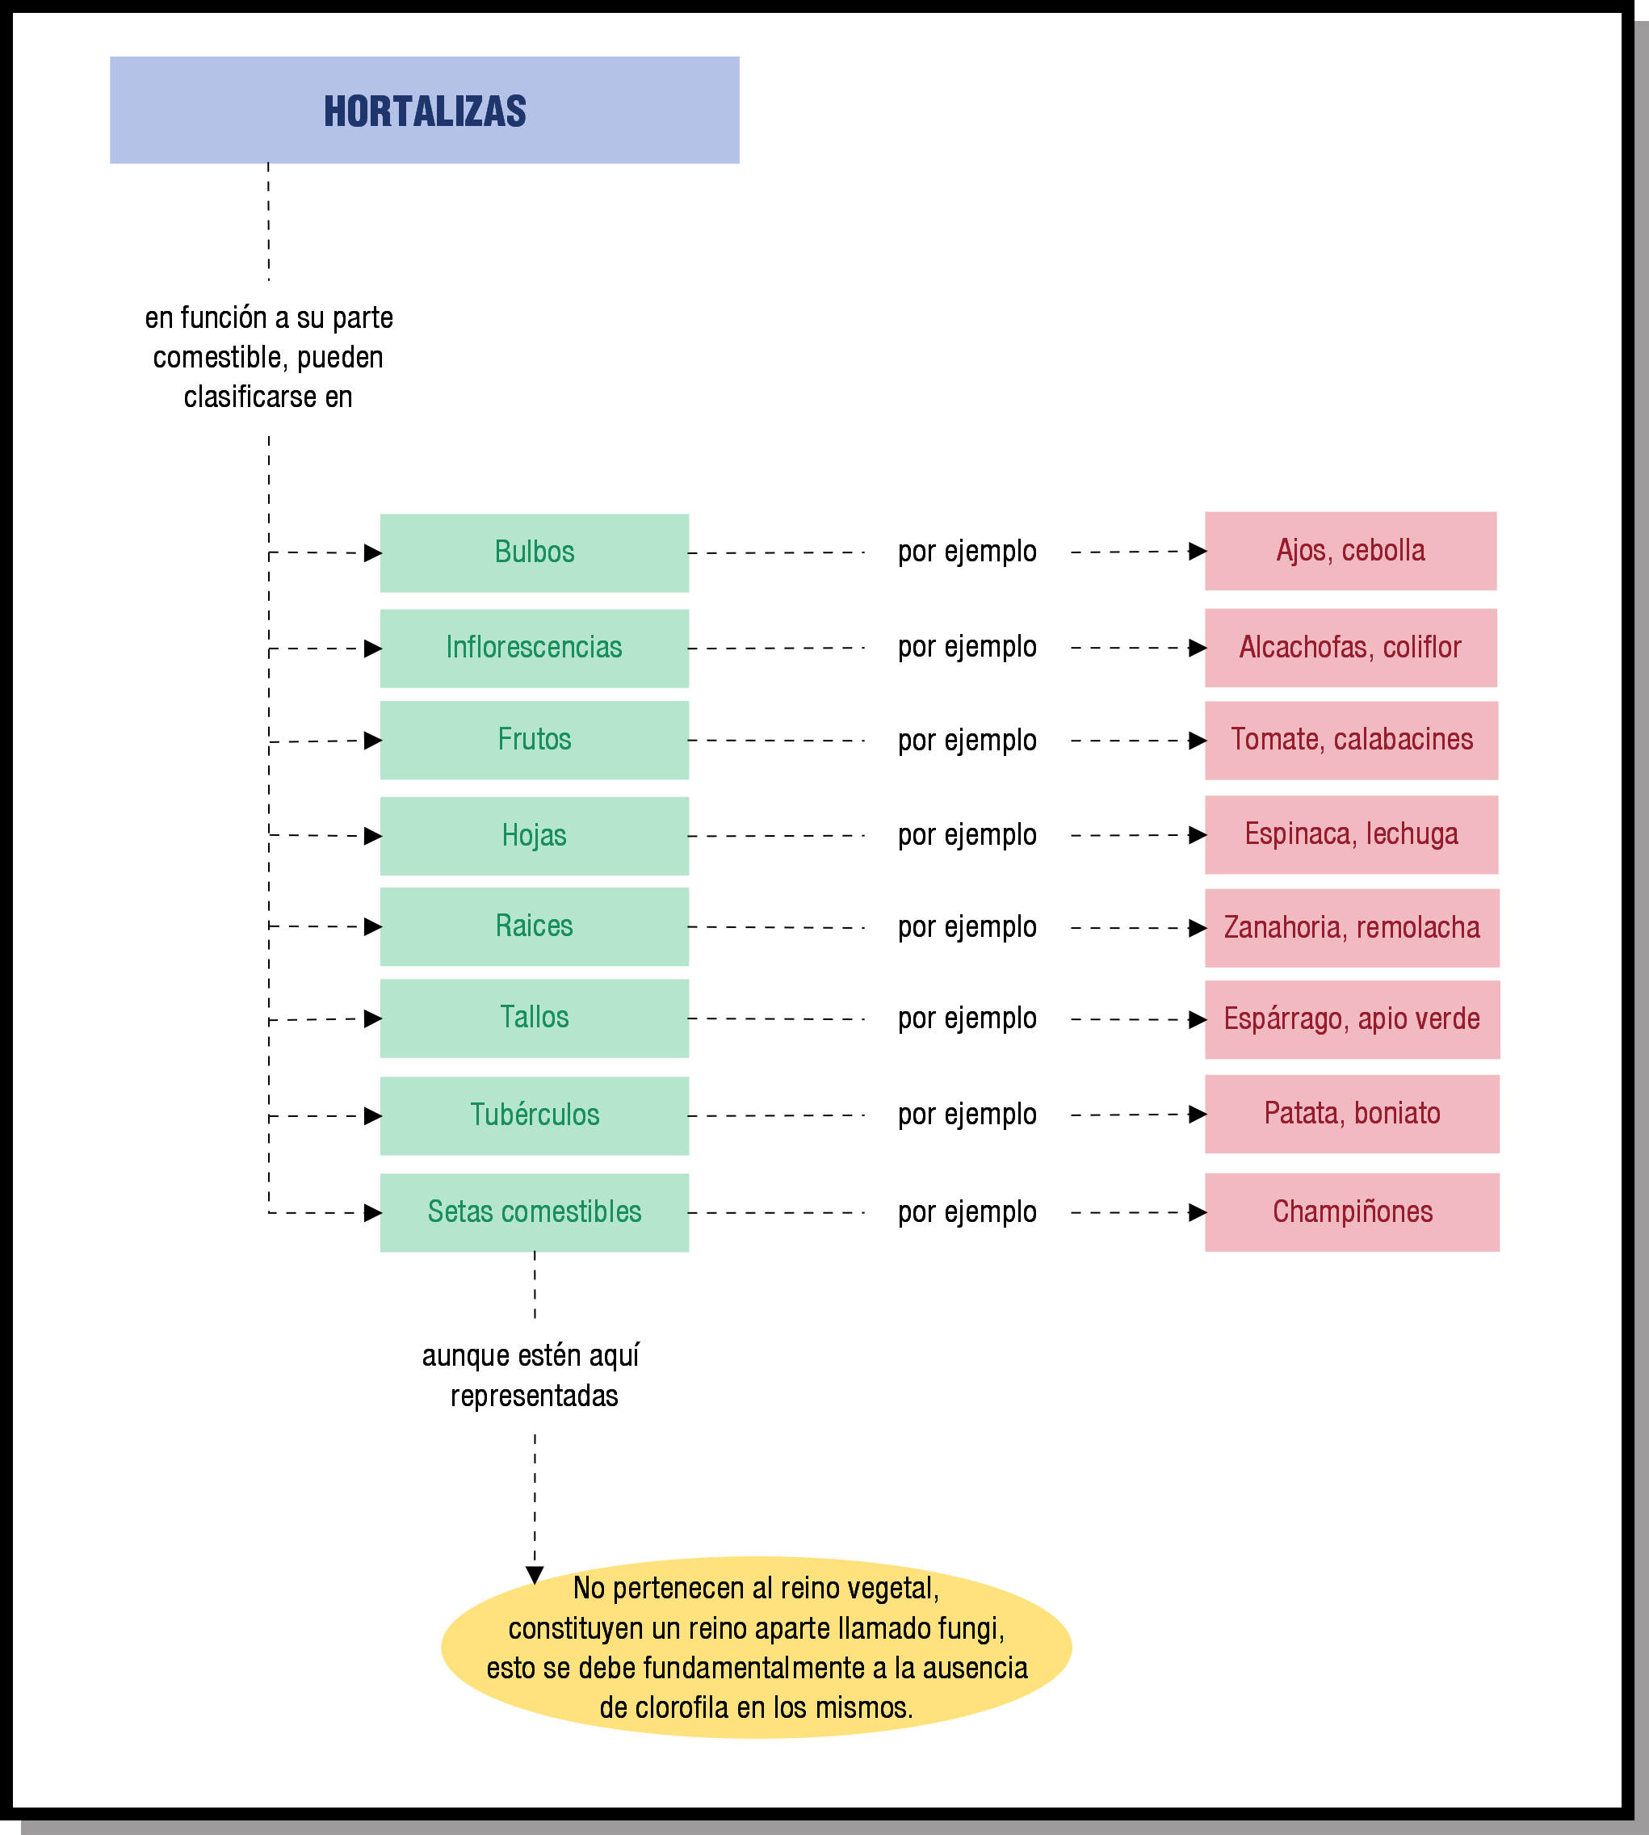

**Productos lácteos**

**Leches higienizadas: Leche natural sometida a tratamiento térmico, diferenciándose posteriormente en pasterizada, esterilizada y UHT o uperizada. A su vez, cada uno de estos tipos de leche se pueden clasificar en función de su contenido graso en leche entera, semidesnatada o desnatada.**

**Leches especiales: Procedente de la leche natural que cambian o modifican su composición característica mediante ciertas operaciones. Pueden ser concentradas, desnatadas, fermentadas o acidificadas, enriquecidas y adicionadas de aromas y/o estimulantes,**

**Leches conservadas: Son las manipuladas industrialmente para asegurar la duración de su aprovechamiento alimentario por más de 30 días. Según el tipo de procesado y de conservación al que se someta, se diferenciará entre leche esterilizada, evaporada, condensada o en polvo.**

**Nata: Producto obtenido de la leche higienizada por descremado, reposo o centrifugación.**

**Mantequilla: Sustancia grasa obtenida por centrifugación de leche o nata higienizada, con un contenido de grasa superior al 30%.**

**Quesos: Producto fresco o madurado, que suele ser sólido o semisólido, obtenido por la separación del suero después de coagular la leche natural.**

**Sueros lácteos: Líquidos formados por parte de los componentes de la leche que resultan de diversos procesos de elaboración de productos, tales como el queso o la mantequilla.**

**Productos empacados o envasados**

**Son productos adquiridos en almacenes o proveedores teniendo en cuenta la fecha de elaboración y caducidad.**

**UTENSILIOS Y EQUIPAMIENTO**

**Uno de los métodos más extendidos y que proviene de la filosofía Lean japonesa son las 5’S. Con este método, podemos mantener organizado, ordenado y limpio nuestro lugar de trabajo: la cocina. Para ello, simplemente tendremos que tener en cuenta 5 sencillos conceptos:**

**Separar lo innecesario. Todo lo que haya en nuestra cocina debe ser indispensable para su actividad. Todo lo que no aporte valor debe de ser identificado y retirado de la cocina. A su vez deberemos asegurarnos de que tenemos a mano todo lo que vamos a necesitar.**

**Situar lo necesario. En la segunda “s”, se establece un lugar para cada cosa y se pone cada cosa en su lugar. Además, al usar cualquier utensilio este tiene que volver a su sitio tan pronto como terminemos con él.**

**Suprimir suciedad. Se identifican los principales focos de suciedad y se llevan a cabo las acciones necesarias para que no vuelva a aparecer y, en caso de que aparezca, se establece cómo debemos de proceder,**

**Señalizar anomalías. En esta “s” establecemos elementos que nos permitan controlar la cocina para detectar situaciones irregulares o anómalas. Por ejemplo, si algún utensilio se estropea o no funciona adecuadamente, podemos señalizarlo con una pegatina roja para acordarnos de revisarlo, arreglarlo o, en su defecto, sustituirlo. De esta manera evitaremos accidentes, pérdidas de tiempo y estrés en general.**

**Seguir mejorando. La última S nos habla de la mejora continua y de no abandonar esta filosofía, ya que sólo perseverando observaremos los resultados. Abordar los anteriores “s” es relativamente sencillo. Sin embargo, para esta última hace falta mucho esfuerzo y perseverancia.**

**No obstante, las 5 s sólo es una metodología, y existen tantas maneras de trabajar como chefs.**

**Son unos tips que podemos aplicar en nuestros centro de labores o restaurant que asesoremos dándole las medidas o las vías por las cuales se hagan un trabajo más fluido en caso de este restaurante cuenta con un infraestructura necesaria para sus necesidades.**

